Уфимский Государственный Авиационный Технический Университет

Кафедра ТС

Лабораторная работа №1.

На тему: «Преобразование частоты»

Выполнили: Басыров И.

Проверил:
Доцент Кузнецов И.В.

Уфа 2005.

"Преобразование частоты "

Цель работы
.

Схема работы и измерительная аппаратура

Для работы используется универсальный стенд со сменным блоком НЕЛИНЕЙНЫЕ ПРЕОБРАЗОВАНИЯ СИГНАЛОВ. Исследуемая цепь представляет собой преобразователь на полевом транзисторе с избирательной нагрузкой (LC-контур) в цепи стока. На затвор полевого транзистора подается сумма напряжений сигнала, гетеродина и постоянного напряжения смещения.
Для преобразования частоты используется квадратичный участок сток-затворной характеристики полевого транзистора.
Источником входного сигнала в данной работе служит внутренний генератор амплитудно-модулированных (АМ) колебаний, расположенный на левом блоке стенда ИСТОЧНИКИ СИГНАЛОВ. В этом генераторе несущая частота (180кГц) и частота модуляции (1кГц) фиксированы; напряжение несущей должно быть примерно 300мВ, а глубина модуляции может изменяться в широких пределах ручкой - "m". Напряжение АМ колебания ("сигнал") с выхода внутреннего генератора должно быть подано на входные гнезда 1 исследуемой цепи.
Встроенный генератор типа Г3-111, играющий роль гетеродина, подключается к гнездам 2. Частота его колебаний выбирается в соответствии с результатами предварительного расчета равной f_{Г}, напряжение - 1В.
В качестве измерительных приборов используются вольтметр и осциллограф. Входной сигнал наблюдается на гнездах 1, напряжение гетеродина - на гнездах 2. Для наблюдения процессов на затворе осциллограф должен быть подключен к гнездам 4; гнезда 5 служат для наблюдения и измерения выходного сигнала.

Ход работы:
- Принципиальная схема исследуемой цепи

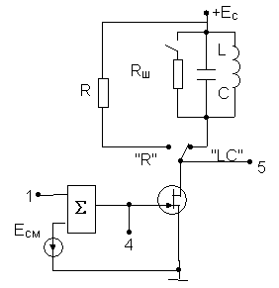 Переключатель "RVLC" устанавливается в положение "LC". При выполнении работы используется контур с пониженной добротностью (R_{Ш} включено). Переключатели "С_{Н}", не используемые в данной работе, должены быть установлены в нулевое положение (все кнопки отжаты).

- Подготовительный расчет проводится по формулам:
f_{ПР}= f₀ , f_{Г1} = f_{Н} - f_{ПР} , f_{Г2}= f_{Н}+ f_{ПР},
где f_{ПР} - преобразованная (промежуточная) частота;
f₀ - резонансная частота контура (13-15кГц);
f_{Н}=180кГц- несущая частота сигнала;
f_{Г}- частота гетеродина.

Полученные величины вносятся в приведенную ниже таблицу1.
- Положение рабочей точки выбирается на середине квадратического участка ВАХ транзистора.

Сток-затворная характеристика полевого транзистора
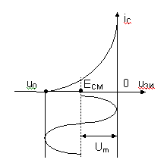
Найденное значение Е_{СМ} вносится в таблицу 1 и устанавливается потенциометром «СМЕЩЕНИЕ».
- Режим преобразования частоты обеспечивается настройкой одного из генераторов ("гетеродина") так, чтобы комбинационная разностная частота ⎜f_{Г} - f_{Н}⎜=f_{ПР} (промежуточная частота) совпала с резонансной частотой (f₀) контура в цепи стока. Перед настройкой необходимо установить на входе 1 U_{Г}=1В от внешнего генератора ("гетеродина") с частотой f_{Г1}. На вход 2 подается напряжение "сигнала". "Сигналом" в данной работе является напряжение с выхода амплитудного модулятора (гнездо "АМ" в блоке ИСТОЧНИКИ СИГНАЛОВ). Напряжение "сигнала" контролируется встроенным вольтметром переменного напряжения В7-38. Для правильной установки АМ сигнала необходимо:
- убрали модуляцию (m=0), для этого ручку "m", расположенную ниже гнезда "АМ", повернули влево до упора;
- ручкой "Рег. выхода", расположенной там же, установили действующее значение напряжения несущей U_{n}=0,5В;
- ручкой "m" установили глубину модуляции (30÷60)%, наблюдая осциллограмму на входе 2. Такой порядок установки параметров АМ сигнала связан с тем, что вольтметры переменного напряжения не расчитаны на сигналы с меняющейся амплитудой.

Варьируем частоту f_{Г1} до получения на выходе АМ колебаний с наибольшей амплитудой. Контроль ведется по осциллографу и микроамперметру стенда.
Временные диаграммы входного сигнала и преобразованного колебания .

Входной сигнал Преобразованный сигнал
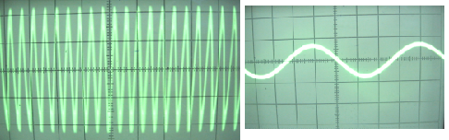

- Перестроив частоту внешнего генератора на f_{Г2}, повторили п.4 при этой частоте гетеродина.

Входной сигнал Преобразованный сигнал
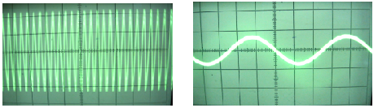
- Характеристика преобразования U_{ПР}=γ(U_{Н}) снимается после настройки при любой из двух частот гетеродина f_{Г1} или f_{Г2}(выбираем f_{Г1}) при этом модуляция внутреннего генератора АМ сигнала выключена (m=0). Для этого напряжение "несущей" U_{n} берется от гнезда "АМ" в блоке ИСТОЧНИКИ СИГНАЛОВ, при этом регулятор "m" устанавливается в крайнее левое положение (модуляция отсутствует). Задавая напряжения "несущей" ручкой "РЕГ. ВЫХОДА" в пределах от 0 до 1В на входе сумматора (и не меняя напряжение "гетеродина"), заполним таблицу 2, на основании которой строим график U_{ПР}=γ(U_{Н}).

Таблица 1

F_{пр} = f₀ = 15кГц; f_{Г1} =170 кГц; U_{Г} = 1,В; E_{CM} = 3,25,В;
U_{н}, В | 0 | 0,1 | 0,2 | 0,35 | 0,5 | 0,6 | 0,7 | 0,8 | 0,9 | 1
U_{пр}, В | 0,01 | 0,17 | 0,36 | 0,65 | 0,96 | 1,13 | 1,3 | 1,45 | 1,57 | 1,68

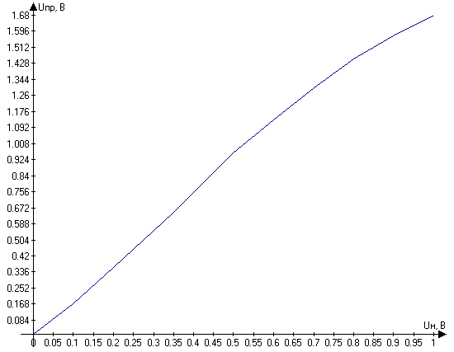

График при выключенном R_{ш} График при включенном R_{ш}
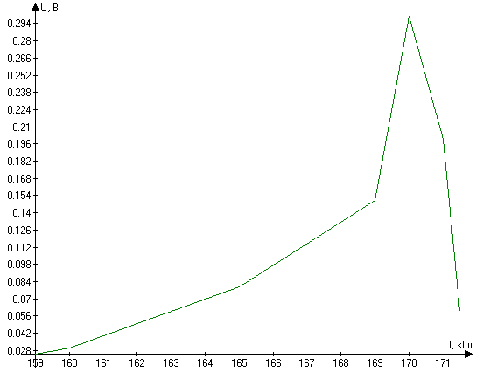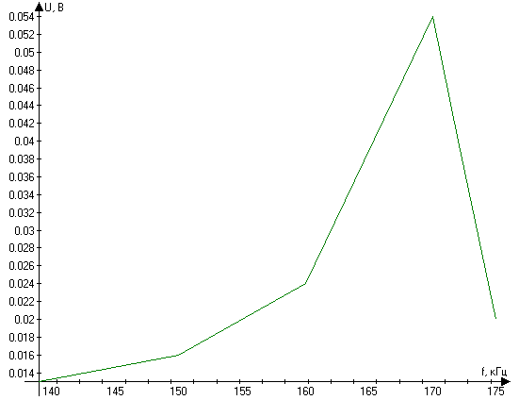

Вывод:
В результате проделанной работы мы исследовали преобразование частоты при использовании нелинейного элемента с квадратичным участком вольт-амперной характеристики.

